Viernes
24
de marzo

Primero de Primaria
Matemáticas

De 3, de 4, de 5 y hasta de 6

Aprendizaje esperado: construye configuraciones utilizando figuras geométricas.

Énfasis: construye polígonos con base en una de sus características geométricas.

¿Qué vamos a aprender?

Aprenderás a construir y reconocer figuras geométricas con tiras de papel.

Para esta sesión necesitaras el siguiente material:

- Libro de matemáticas de primer grado.
- Tiras del Recortable 14 de la página 219.
https://libros.conaliteg.gob.mx/20/P1MAA.htm?#page/219

- Tijeras.
- Pegamento.

Recuerda que el uso de las tijeras debe ser supervisado por un adulto, y las tijeras a utilizar deberán ser de punta chata para evitar cualquier accidente. Es muy importante tu seguridad.

Una vez que ya tengas el material listo construirás figuras geométricas, como triángulos, cuadrados y rectángulos.

¿Qué hacemos?

Antes de comenzar, observa el siguiente video y presta mucha atención en las figuras que aparecen en el cuento.

- “Los amigos inseparables”
https://youtu.be/S-ryrYVkHXc
(del min. 2.17 al 5.36)

Ahora responde las siguientes preguntas:

- ¿Qué figuras geométricas son las que observaste en el video?

- ¿Cómo son sus lados?

- ¿Cuántos lados tienen?

- ¿Tienen vértices (esquinas o puntas)?

En el video había diferentes figuras, pero los personajes principales del cuento son Círculo y Triángulo.

Triángulo tiene tres lados rectos, mientras que círculo tiene un lado curvo. El triángulo, al tener tres lados, tiene tres vértices. Recuerda que los vértices son sus puntas.

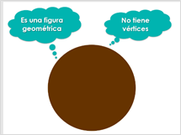

El círculo es una figura geométrica cerrada y construida con una sola línea. Su lado es curvo y al ser curvo no tiene vértices.

Observa ahora otros 3 amigos inseparables, además del triángulo.

Estas figuras son parte de la misma familia. ¿Puedes recordar el nombre y las características de cada una de las figuras?

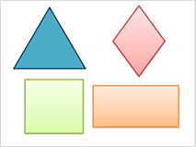

La figura azul, es un triángulo: tiene 3 lados y 3 vértices.

La rosa es un rombo: tiene 4 lados del mismo tamaño y 4 vértices.
Después, está el verde que es un cuadrado: también tiene 4 lados del mismo tamaño y 4 vértices. Pero ninguno de sus lados es inclinado.

Finalmente, está la figura anaranjada que es un rectángulo: como el cuadrado, esta figura también tiene 4 lados, pero no todos son del mismo tamaño y 4 vértices.

Ahora que ya has identificado las características de las figuras geométricas, es momento del reto. Ten listas tus tiras del material recortable y busca en tu libro de texto de matemáticas de primer grado, la pagina 119.

https://libros.conaliteg.gob.mx/20/P1MAA.htm?#page/119

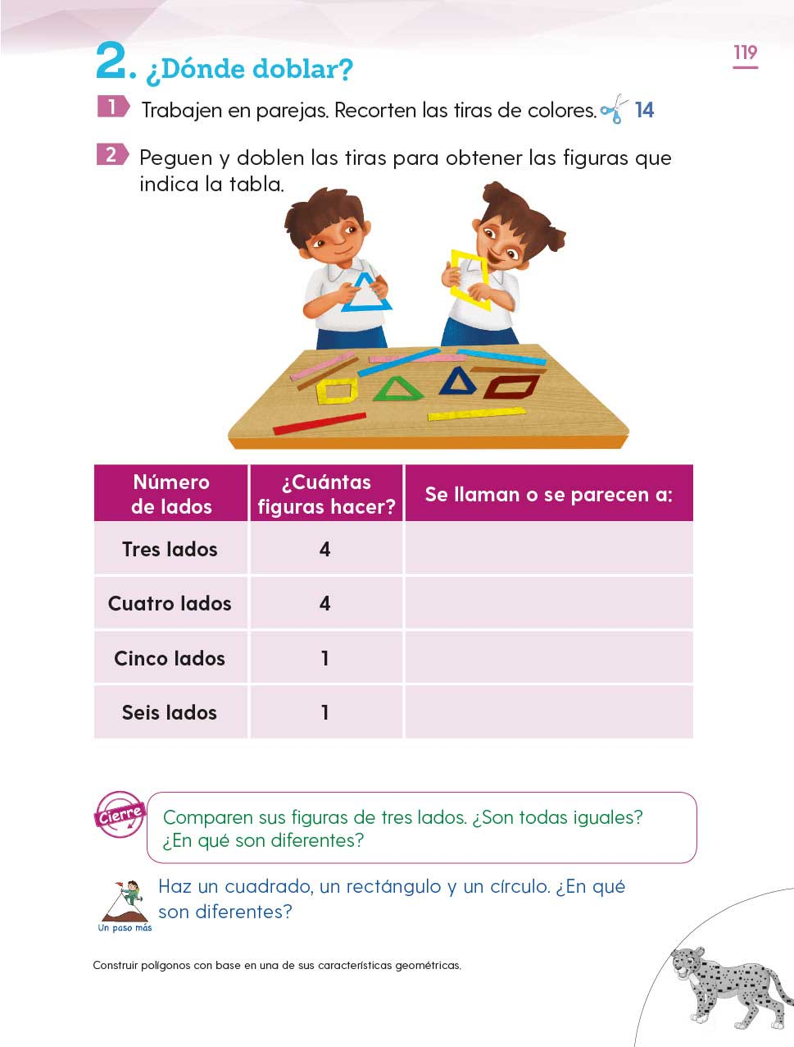

Para la actividad puedes trabajar con alguien en tu casa, en la página de tu libro hay una tabla en color rosa.

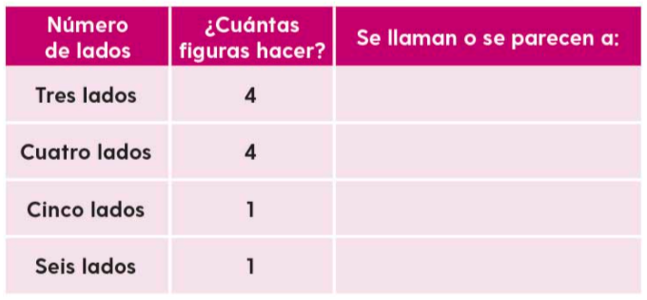

El objetivo de la actividad es doblar y pegar las tiras para obtener las figuras que indica la tabla.

La primera columna te indica el número de lados que debe tener la figura. La segunda columna te indica cuántas figuras tienes que hacer y en la tercera columna, tienes que escribir cómo se llama la figura que formes o a qué figura, de las que conoces se parece.

Por ejemplo, en la primera fila te dice que tienes que hacer 4 figuras de 3 lados cada una.

Pega tres tiras uniéndolas en sus extremos, ¿qué figura crees obtener? Un triángulo.

El triángulo que formes puede ser de diferentes tamaños los lados, algunos lados más cortos que otros doblando o cortando las tiras de colores.

El libro menciona que tienes que hacer 4 figuras. Si tomas el ejemplo del primer triangulo te puede dar como resultado, tamaños de lados diferentes como la siguiente:

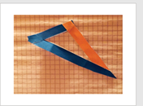

Todo depende como cortes y dobles:

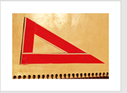

Y si comparas las figuras de tres lados que están como ejemplo:

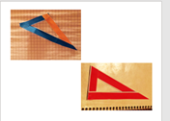

Podrás observar que el primer triángulo tiene 3 lados del mismo lado, el segundo triángulo tiene 2 lados del mismo tamaño y un lado más corto. Es decir, tienen sus 3 lados distintos.
Observa la siguiente imagen para que te quede más claro:

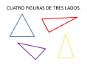

En esta imagen, el triángulo azul tiene sus tres lados iguales, el triángulo amarillo y los triángulos rojo y morado, son como los ejemplos anteriores.

Ahora, la segunda fila te pide hacer 4 figuras geométricas con 4 lados. Recuerda que puedes usar tiras de distintos colores y tamaños.

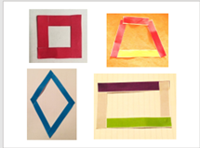

¿Qué diferencias observas en cada figura?

Puede ser que hay dos figuras que parecen cuadrados, con posiciones distintas. Otras parecen rectángulas, aunque parezcan tener los lados un poco chuecos.

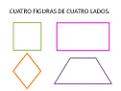

Si te apoyas de la siguiente imagen, te podrás dar cuenta que las cuatro figuras tienen 4 lados y 4 vértices, que como ya sabes, un vértice es el lugar en donde se unen dos líneas.

- La figura verde es un cuadrado.

- La anaranjada que se parece al cuadrado medio chuequito se llama rombo.

- La figura morada es un trapecio.

- Finalmente, la figura rosa es un rectángulo.

Recuerda que los cuadrados, los rectángulos, los rombos y los trapecios tienen 4 lados.

La tercera fila de tu tabla te pide 1 sola figura de 5 lados y la cuarta fila de la tabla nos pide 1 sola figura de 6 lados.

Un ejemplo para una figura de 5 lados podría ser la siguiente:

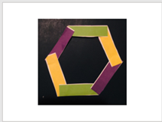

Si comparas las últimas dos figuras que aparecen:

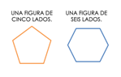

Es que la figura anaranjada tiene 5 lados y se llama pentágono y la figura azul tiene 6 lados y se llama hexágono. Las dos tienen lados, pero una tiene 5 lados y los otros 6 lados.

No olvides llenar tu tabla. En la primera fila todos son triángulos porque tienen 3 lados y tres vértices. En el segundo grupo había un cuadrado, un cuadrado como volteado, un rectángulo y un rectángulo con dos de sus lados chuequitos.

El pentágono tiene 5 lados y parece una casita.

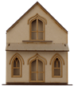

Y el hexágono tiene 6 lados y parece un panal de abejas.

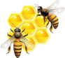

En resumen, tu tabla debe quedar de la siguiente manera:

Número  de lados | ¿Cuántas figuras hacer? | Se llaman o se parecen a:
Tres lados | 4 | Todas las figuras se llaman triángulos porque tienen tres lados y tres vértices.
Cuatro lados | 4 | Un cuadrado, un rombo, un rectángulo y un trapecio con dos de sus lados chuequitos.
Cinco lados | 1 | Parece un círculo, pero no es porque tiene cinco lados y cinco picos.
Seis lados | 1 | También parece un círculo pero no es porque tiene seis lados y seis puntas llamadas vértices.

Por último, recuerda que de acuerdo con el número de lados que tiene una figura, es su nombre. La longitud tiene que ver con lo corto o largo. También existen figuras muy parecidas pero que no son iguales como el cuadrado y el rombo. Las figuras geométricas en base al número de lados son diferentes y por lo tanto tener un nombre distinto.

El reto de hoy:

Construye distintas figuras geométricas con los materiales que encuentres, puedes hacerlas con varitas de árboles o con colores, usa tu imaginación.

Si te es posible consulta otros libros y comenta el tema de hoy con tu familia. Si tienes la fortuna de hablar una lengua indígena aprovecha también este momento para practicarla y platica con tu familia en tu lengua materna.

¡Buen trabajo!

Gracias por tu esfuerzo.

Para saber más:
Lecturas

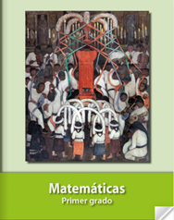

https://libros.conaliteg.gob.mx/20/P1MAA.htm

